Информация о состоянии внешнего финансового контроля в Вологодской области по результатам мониторинга и анализа деятельности контрольно-счетных органов муниципальных образований области за 2020 год
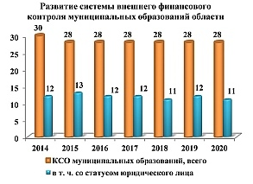
В соответствии с пунктом 16 раздела 3 плана работы Контрольно-счетной палаты области на 2021 год, утвержденного решением коллегии от 25.12.2020 № 76, в 1 полугодии 2021 года проведено мероприятие по теме: «Мониторинг и анализ деятельности контрольно-счетных органов муниципальных образований области».
Объектами мероприятия являлись контрольно-счетные органы муниципальных образований Вологодской области.
По состоянию на 1 января т.г. контрольно-счетные органы функционируют во всех 28 муниципальных районах и городских округах области, из которых 17 являются структурными подразделениями аппаратов представительных органов, 11 - обладают статусом юридического лица.
Фактическая численность работников муниципальных органов внешнего финансового контроля составила 73 специалиста, или 90,1%.
В 2020 году проведено 265 контрольных мероприятий, в ходе которых проверено 438 объектов с объемом бюджетных средств и стоимости имущества 31,8 млрд. рублей. При проведении экспертно-аналитических мероприятий подготовлено 2748 заключений. По итогам проверок и экспертиз установлено нарушений и недостатков на общую сумму 23,7 млрд. рублей.
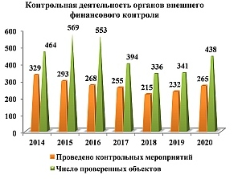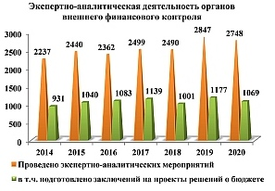
Основными видами нарушений, выявленными в ходе контрольных и экспертно-аналитических мероприятий, являются нарушения при формировании и исполнении местных бюджетов, осуществлении муниципальных закупок, в сфере управления и распоряжения муниципальной собственностью, ведения бухгалтерского учета, составления и представления отчетности.
В адрес проверенных учреждений и организаций направлено 248 представлений и 1 предписание об устранении нарушений и недостатков.
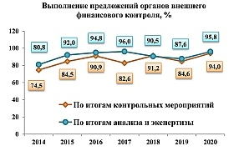
По итогам проверок и экспертиз в правоохранительные органы направлено 279 материалов, в результате рассмотрения возбуждено 1 уголовное дело, 6 административных производств, принято 33 иные меры прокурорского реагирования.
В 2020 году КСО муниципальных образований возбуждено 59 дел об административных правонарушениях. Привлечено к административной ответственности 41 должностное лицо и 3 юридических лица с наложением 34 штрафов в общей сумме 344,9 тыс. рублей и вынесением 10 предупреждений. Освобождено от ответственности по малозначительности 82 лица и привлечено к дисциплинарной ответственности 71 должностное лицо.
Основные результаты мониторинга утверждены коллегией Контрольно-счетной палаты области, направлены Губернатору области и в Законодательное Собрание области. Контрольно-счетным органам муниципальных образований области рекомендовано принять к реализации подготовленные предложения.

